KỶ NIỆM NGÀY THÀNH LẬP
QUÂN ĐỘI NHÂN DÂN VIỆT NAM 22/12/2023

Sáng ngày 18/12/2023, trường THCS Long Hưng tổ chức lễ kỷ niệm ngày Thành lập Quân đội Nhân dân Việt Nam để tri ân, tưởng nhớ những người lính dũng cảm đồng thời là cơ hội để các em học sinh hiểu rõ hơn về tinh thần hy sinh, đoàn kết và lòng yêu nước của những người chiến sĩ bảo vệ Tổ quốc.
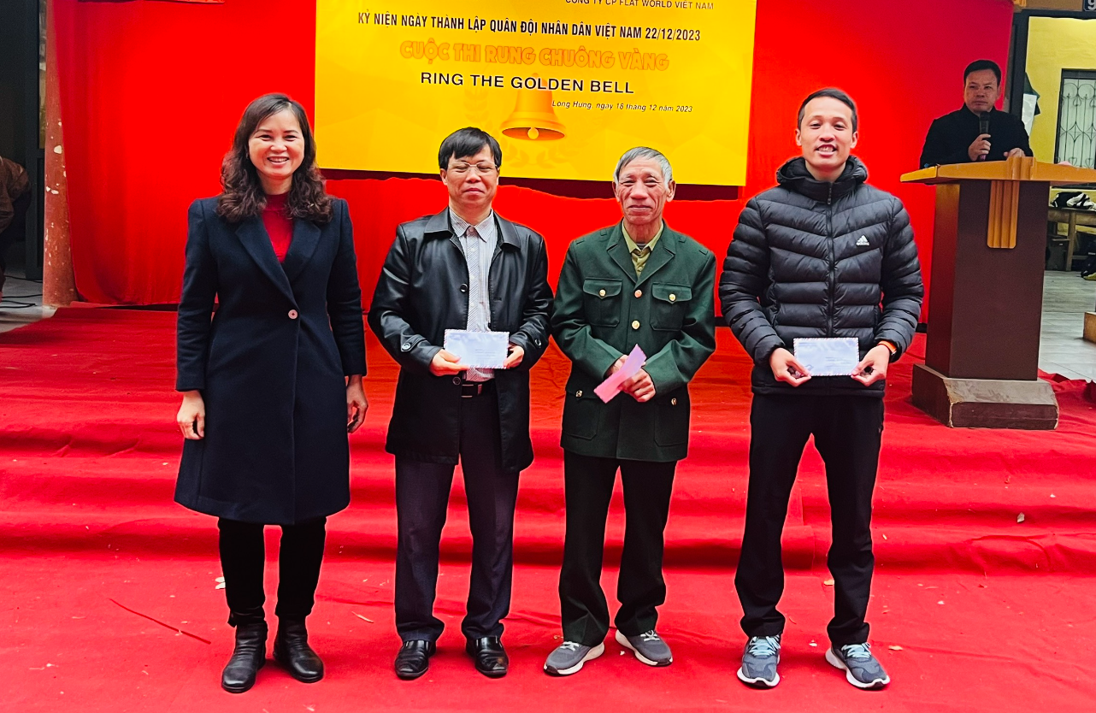
Đồng chí Nguyễn Thị Thu Đảm-PHT nhà trường lên trao quà cho cán bộ, nhân viên nhà trường đã từng phục vụ trong quân ngũ.
Đây cũng là dịp để học sinh hiểu biết thêm về lòng hiếu kỳ, tinh thần xung kích, sự quyết tâm và ý chí kiên cường - những phẩm chất mà mọi người lính Việt Nam đã thể hiện qua từng trận đánh, qua từng thời kỳ lịch sử.
Tiếp theo, nhà trường THCS Long Hưng kết hợp với trung tâm Tiếng Anh FlatWorld tổ chức Cuộc thi Rung chuông vàng Tiếng Anh dành cho 52 học sinh khối 6,7,8,9 . Với tinh thần thi đấu tràn đầy quyết tâm của các thí sinh và sự cổ vũ nhiệt tình của khán giả, không khí cuộc thi đã được “ hâm nóng” hơn bao giờ hết. Cuộc thi rung chuông vàng được tổ chức nhằm tạo cho học sinh một sân chơi trí tuệ, bổ ích và lý thú trên tinh thần học mà chơi – chơi mà học, giúp học sinh yêu thích môn tiếng Anh có cơ hội thử sức và đánh giá năng lực, từ đó tiếp tục phấn đấu rèn luyện để hoàn thiện kiến thức và kỹ năng của bản thân.
Đến tham dự chương trình và cỗ vũ tinh thần cho 52 thí sinh có sự góp mặt:
Về phía nhà trường có: Cô giáo Nguyễn Thị Thu Đảm– Hiệu phó nhà trường. Cùng toàn thể các thầy cô giáo và các em học sinh.
Về phía nhà tài trợ có các thầy cô đại diện Công ty Cổ Phần FLAT WORLD Việt Nam
Nội dung các câu hỏi phong phú về chủ đề đất nước, lịch sử, địa lý, toán học,… bằng tiếng Anh giúp học sinh hiểu rõ hơn về lịch sử quân đội, giáo dục và gieo mầm trong tâm hồn các em tinh thần yêu nước, trách nhiệm, và ý thức cộng đồng đồng thời các em được thể hiện khả năng nghe, nói, viết bằng tiếng Anh.
Lần lượt các câu hỏi theo cấp độ từ dễ đến khó được đưa ra. Trong vòng 15 giây sau khi MC đọc xong câu hỏi, các thí sinh phải nhanh chóng đưa ra đáp án của mình bằng cách viết câu trả lời vào bảng và giơ cao. Thí sinh nào trả lời sai phải tự động rời sàn thi đấu. Thí sinh trả lời đúng tiếp tục hoàn thành các câu hỏi tiếp theo. 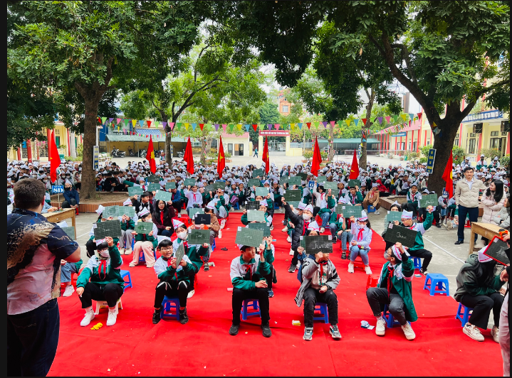
52 thí sinh ngồi theo số báo danh do Ban tổ chức sắp xếp
Không giấu nổi sự háo hức trên gương mặt, các thí sinh bước vào cuộc thi với tinh thần tự tin và khát khao chiến thắng.

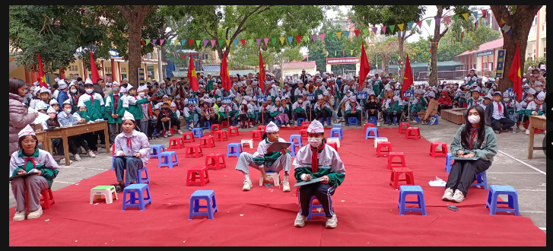
Sau những màn đấu trí sôi nổi và gây cấn, cuộc thi đã tìm ra được một số thí sinh xuất sắc.
Cuộc đua giành giải Nhất, Nhì, Ba ngày càng hấp dẫn khi cả 3 thí sinh còn lại trên sàn đấu đều rất xuất sắc.

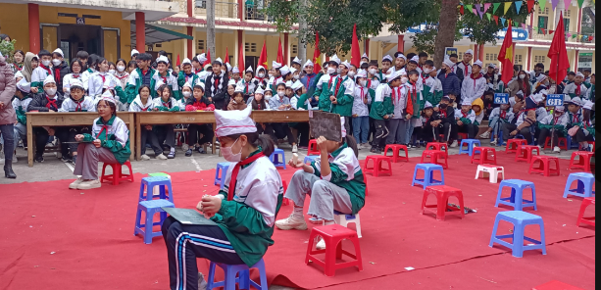Ba thí sinh xuất sắc nhất hội thi
Tiếng chuông ngân vang hòa cùng tiếng vỗ tay khép lại cuộc thi thành công và để lại nhiều ân tượng tốt đẹp trong lòng tập thể các bạn thí sinh.
Kết quả chung cuộc của cuộc thi thuộc về:
Giải Nhất: em Hà Anh học sinh lớp 9A.
Giải Nhì: em Đỗ Minh Ngọc lớp 6D.
Giải Ba: em Đào Phương Anh lớp 8A.

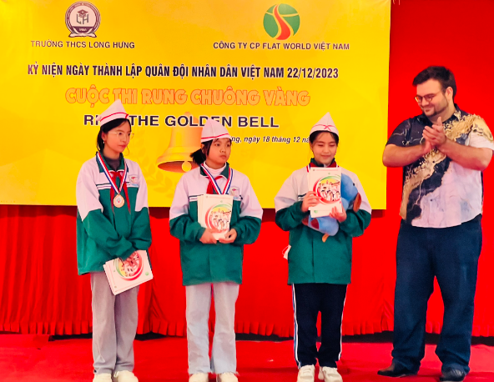

Đại diện công ty Flatworld lên trao giải nhất, nhì, ba cho các em

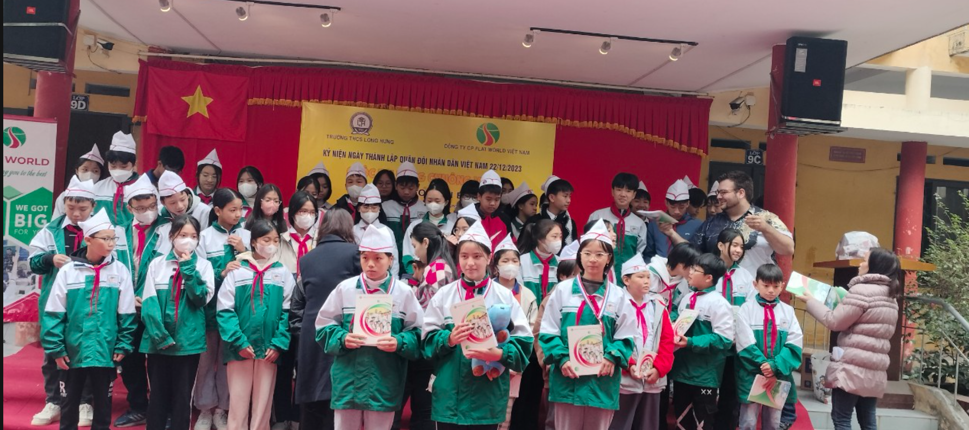
Tất cả các em học sinh tham dự lên nhận quà của ban tổ chức và nhận quà cho lớp
Trò chơi “Rung chuông vàng” khép lại với sự vui mừng, phấn khởi của các bạn học sinh tham gia chơi và sự thán phục của bạn bè giành cho các bạn chơi xuất sắc.Trên hành trình ấy, chúng ta đã cùng nhau ngắm nhìn lại những bước chân kiên định của những người lính dũng cảm, những chiến sĩ kiên quyết bảo vệ biên cương, bảo vệ tổ quốc yêu dấu. Qua những chia sẻ, những tưởng nhớ, chúng ta đã gửi tới những người anh hùng của chúng ta lời tri ân sâu sắc nhất.
Hôm nay, chúng ta không chỉ đứng trước kỷ niệm của một ngày lịch sử quan trọng mà còn đối diện với một tương lai rực rỡ hơn. Tương lai mà tinh thần hy sinh, đoàn kết và lòng yêu nước sẽ tiếp tục thắp sáng con đường phía trước, đồng hành cùng sự phát triển vững mạnh của đất nước.
Hãy ghi nhớ rằng, tinh thần của những người lính Việt Nam không chỉ nằm trong quá khứ mà còn là động lực mạnh mẽ cho chúng ta vươn lên, xây dựng một tương lai hòa bình, giàu đẹp hơn. Cùng nhau, chúng ta là những người con của một Tổ quốc, chúng ta đồng lòng, hướng về một tương lai tươi sáng và hãy tiếp tục phát huy tinh thần ấy, vững vàng, mãi mãi.
Xin cảm ơn mọi người đã tham gia và lan tỏa tinh thần đoàn kết, lòng tự hào và tri ân đối với Quân đội Nhân dân Việt Nam. Chúng ta hãy cùng nhau gìn giữ và phát triển tinh thần này, để mỗi ngày đều là một ngày kỷ niệm, một ngày tôn vinh những người anh hùng, những người lính yêu nước. Cám ơn và chúc mừng ngày lễ quan trọng này!

